ΕΚΔΡΟΜΗ-ΔΙΑΚΟΠΕΣ ΣΤΙΣ ΒΟΡΕΙΕΣ ΣΠΟΡΑΔΕΣ
Σκιάθος - Σκόπελος - Αλόννησος
5μέρες 25-29 Σεπτεμβρίου 2024
ΠΡΟΓΡΑΜΜΑ
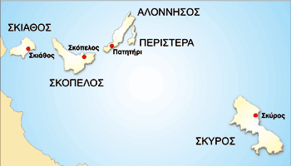
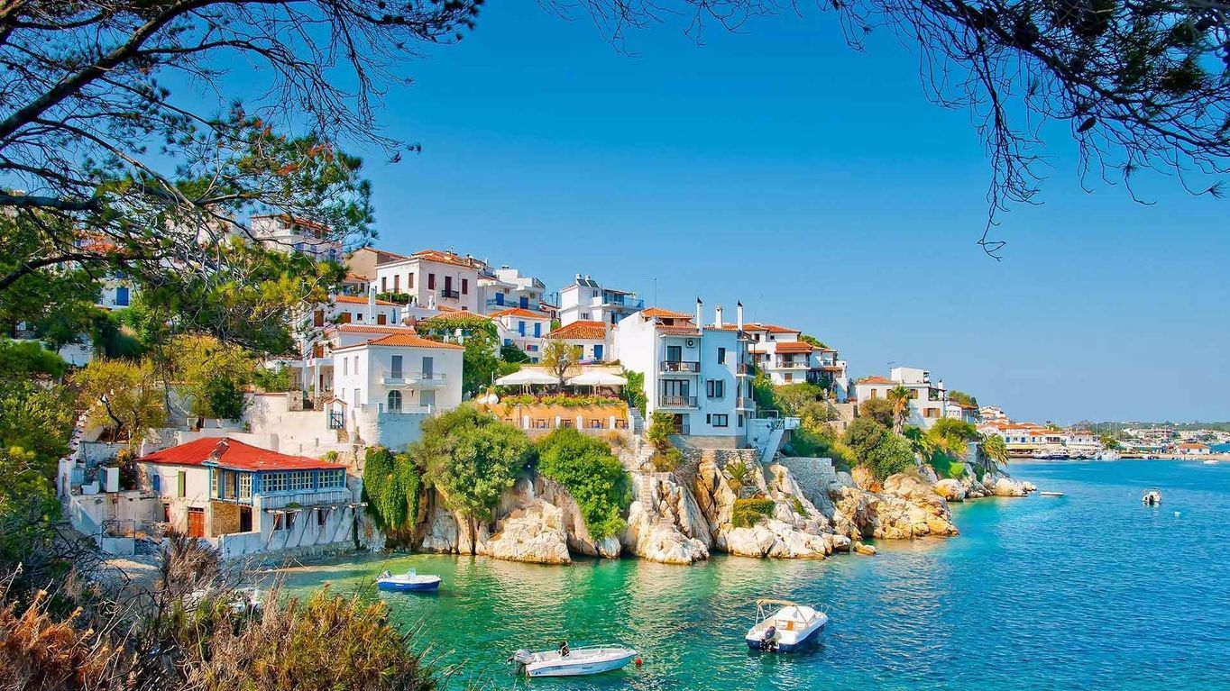
1^{η} μέρα Τετάρτη 25.09.24: Συγκέντρωση από το βράδυ της προηγούμενης Τρίτη 24/09 ώρα 23:00 στη στοά Επιμελητηρίου(καφέ Θεόφιλος) και αναχώρηση για το λιμάνι του Βόλου. Ανάλογες στάσεις για ξεκούραση και καφέ, με διανυκτέρευση καθοδόν. Άφιξη στο λιμάνι, επιβίβαση στο πλοίο και αναχώρηση στις 07:30 για Σκιάθο. Άφιξη στο νησί στις 09:45. Επιβίβαση στο λεωφορείο και ξεκινάμε με τον γύρο του νησιού. Πρώτη στάση στην ΙΜ Ευαγγελίστριας και στη συνέχεια στην Παναγία Εικονίστρα. Το μεσημέρι θα πάμε στη γνωστή παραλία Κουκουναριές για μπάνιο ατομικά. Τακτοποίηση στο ξενοδοχείο μας, που βρίσκετε στο κέντρο της Σκιάθου. Ξεκούραση, βραδινό ελεύθερο. Διανυκτέρευση.
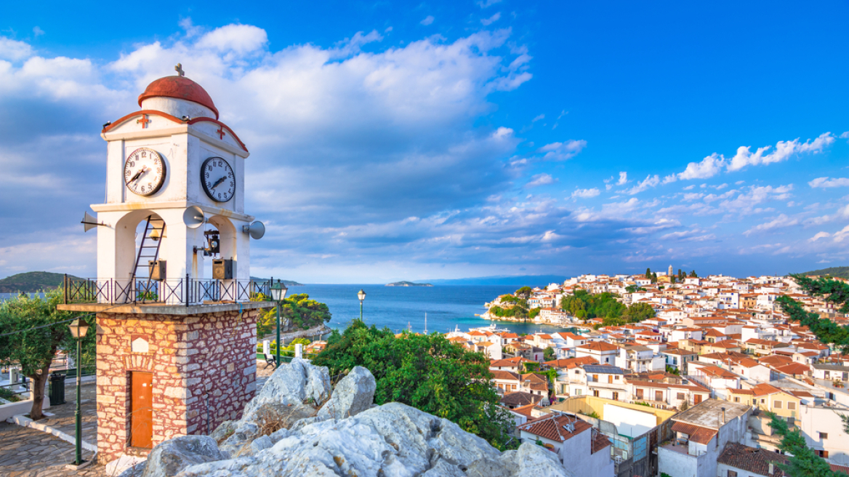
2^{η} μέρα Πέμπτη 26.09.24: Πρόγευμα. Επίσκεψη στο σπίτι του Παπαδιαμάντη κοντά στο λιμάνι, που έχει διατηρηθεί όπως όταν εκείνος πέθανε το 1911. Ανάβαση στο λόφο, όπου και ο ναός Αγίου Νικολάου για να θαυμάσουμε τη θέα. Έπειτα θα κάνουμε ένα κοντινό περίπατο στη μικρή χερσόνησο Μπούρτζι που χωρίζει το παλιό από το νέο λιμάνι και που στην είσοδό του δεσπόζει η προτομή του Παπαδιαμάντη. Εδώ και το ναυτικό μουσείο. Στη συνέχεια ελεύθερος χρόνος στα υπέροχα σοκάκια της Σκιάθου, για ψώνια, μπάνιο και φαγητό. Απόγευμα ελεύθερο.
Το βράδυ προαιρετική διασκέδαση. Διανυκτέρευση.
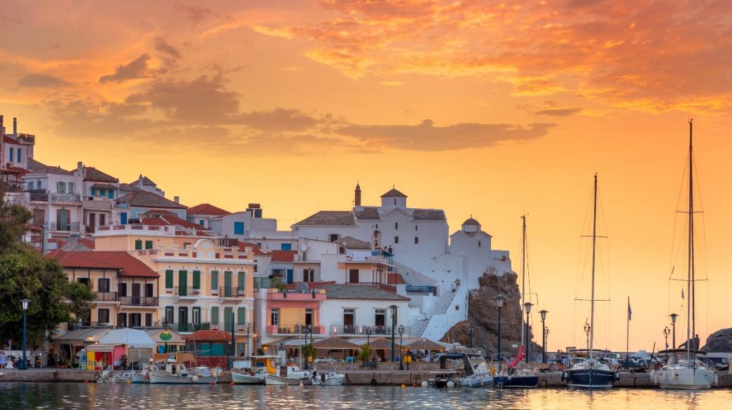
3^{η} μέρα Παρασκευή27.09.24: Πρόγευμα σήμερα η μέρα μας είναι αφιερωμένη σε μια προαιρετική ολοήμερη κρουαζιέρα με καραβάκι στην όμορφη Αλόννησο, το νησί με το θαλάσσιο πάρκο με τις φώκιες. Επίσκεψη στο λαογραφικό και την παλιά πόλη. Στη συνέχεια στάση στη ειδυλλιακή Σκόπελο. Θα έχουμε χρόνο της διάθεσή μας και για μπάνιο. Επιστροφή στην Σκιάθο και στο ξενοδοχείο μας, ξεκούραση, διανυκτέρευση.
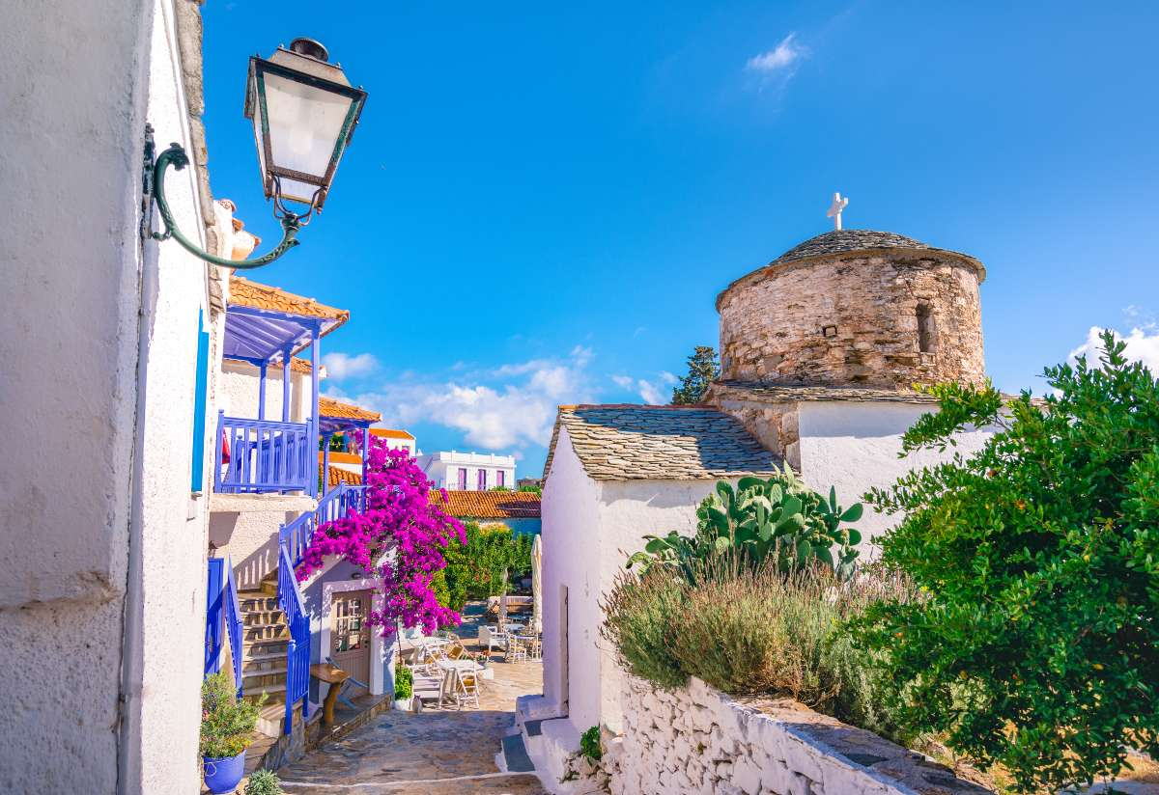
4^{η} μέρα Σάββατο 28.09.24: Πρόγευμα, γνωρίστε το νησί της Σκιάθου και τις μοναδικές σε φυσική ομορφιά παραλίες του, κάνοντας μια υπέροχη εκδρομή με καραβάκι για να απολαύσετε τον ήλιο και να κολυμπήσετε στα καταγάλανα νερά. Μία από τις ωραιότερες ημερήσιες εκδρομές μας, γιατί πραγματικά ανακαλύπτετε τη Σκιάθο προσεγγίζοντας ορισμένες από τις 66 παραλίες του νησιού μας που δεν έχουν πρόσβαση με αυτοκίνητο, προσφέροντας σας έτσι μια συναρπαστική εμπειρία. Κολυμπήστε, απολαύστε, ζήστε παραμυθένια! Η στάση στην Σπηλιά της Φόνισσας είναι κατάλληλη για να φωτογραφίσετε ότι δεν μπορείτε από την στεριά, τα Λαλάρια θα τα απολαύσετε σε μια δίωρη στάση για κολύμπι, το Κάστρο σε μια ωριαία στάση για μπάνιο και περίπατο στην παλιά Πόλη και στη συνέχεια θα σταματήσουμε στο νησάκι Τσουγκριάς που βρίσκεται απέναντι από το λιμάνι της Σκιάθου για ακόμη δύο ώρες απολαυστικό κολύμπι. Επιστροφή στη Σκιάθο.
5^{η} μέρα Κυριακή 29.09.24: Πρόγευμα και στη συνέχεια το ταξίδι της επιστροφής αρχίζει. Άφιξη με το καράβι στο Βόλο , επιβίβαση στο πούλμαν και με συνεχείς στάσεις για καφέ και φαγητό, φθάνουμε αργά το βράδυ στην πόλη μας με τις καλύτερες εντυπώσεις. ΤΕΛΟΣ ΕΚΔΡΟΜΗΣ
ΑΝΑΧ: Κομοτηνή, Δημαρχία: 23:45, Ξάνθη, πρώην Αγροτική: 00:30, Καβάλα, Σημαίες: 01:15
Τιμή κατ άτομο : Σε δίκλινο: 320€, σε τρίκλινο: 300€, σε μονόκλινο: 455€
ΠΕΡΙΛΑΜΒΑΝΕΙ: *Μεταφορές με πολυτελή πούλμαν του γραφείου. *Τα εισιτήρια του καραβιού Βόλο – Σκιάθος –Βόλο. *(4) διανυκτερεύσεις στο ξενοδοχείο ΙΦΙΓΕΝΕΙΑ 2*superior(8,8 booking) εντός πόλης. *Ξεναγήσεις– περιηγήσεις σύμφωνα με το πρόγραμμα. *Συνοδό – αρχηγό του γραφείου μας. *Ταξιδιωτική ασφάλεια και το Φ.Π.Α. της εκδρομής.
ΔΕΝ ΠΕΡΙΛΑΜΒΑΝΕΙ: *Ποτά, εισόδους σε μουσεία και αρχαιολογικούς χώρους και ότι αναφέρεται στο πρόγραμμα ως προαιρετικό ή εξ’ ιδίων. Την προαιρετική κρουαζιέρα. Η πραγματοποίηση των προαιρετικών εκδρομών στα γειτονικά νησιά κρίνεται από τις καιρικές συνθήκες και την ύπαρξη δρομολογίων των φέρρυ. Το κόστος συμμετοχής θα ανακοινωθεί από τον υπεύθυνο συνοδό του γραφείου. *Φόρος κλιματικής αλλαγής 12€ εφάπαξ ανά δωμάτιο.
O αρχηγός εκδρομής διατηρεί το δικαίωμα αλλαγής προγράμματος χωρίς παραλήψεις

ΚΙΚΩΝ TOURS Βενιζέλου 68 ΑΛΕΞΑΝΔΡΟΥΠΟΛΗ
Τηλέφωνα: 25510-88270,1,2,25455 www.kikontours.gr & info@kikontours.gr

